Documento de Requisitos do Sistema (Estilo&Conforto)

Versão 1.0

**Cronograma do Projeto**

|  |  |
| --- | --- |
| **Data** | **Descrição** |
| 8/05/2025 | Definição da equipe e tema do projeto |
| 12/05/2025 | Criação do Menu |
| 14/05/2025 | Adição de produtos |
| 15/05/2025 | Criação da barra de pesquisa |
| 23/05/2025 a 28/05/2025 | Toques finais |
| 29/05/2024 | Entrega e apresentação do projeto |

**Equipe de desenvolvimento**

|  |  |
| --- | --- |
| **Nome** | **Função** |
| Gabriel Eduardo Vilar Rocha | Desenvolvedor Front-end |
| Vitor Gabriel Oliveira Regis | Desenvolvedor Front-end |
| João Pedro Silva Xavier | Desenvolvedor Front-end |
| Paulo Artur Silva Felix | Desenvolvedor Front-end |
| Todos os integrantes | WebDesign |

# Introdução

Este documento especifica os requisitos do sistema Conforto&Estilo*.* fornecendo aos desenvolvedores e stakeholders as informações necessárias para o projeto e implementação, assim como para a realização dos testes e homologação do sistema.

### O Projeto consiste na criação de um sistema web voltado para compras de almofadas. Com o usuário sendo capaz de comprar os produtos.

**Link do repositório**: https://github.com/GabrielEduardo-prog/pagina_web.git

# Descrição geral do sistema

O sistema deve permitir ao simular compras do produto do site, selecionando o botão “Produtos”, que levará para seleção das almofadas desejadas. Após isso, o número de opções selecionadas é mostrado com números vermelhos em cima do ícone de carro de compras.

Quando o ícone do carro de compras é selecionado, o usuário deverá ser levado para uma nova página, onde poderá ver algumas compras, e o preço da mercadoria, e quando escolher o botão de finalizar a compra, uma mensagem de êxito aparecerá.

# Requisitos funcionais

[UC001] Botões de navegação

**Descrição:** Permite que os usuários apertem um botão para poder navegar o site de uma forma mais fácil.

**Resultado**: ser levado para outra sessão do site.

* **Botões:**

|  |  |
| --- | --- |
| **B1** | Email |
| **B2** | Produtos |
| **B3** | Contato |
| **B4** | Endereço |

[UC002] Barra de pesquisa

**Descrição:** Permite ao usuário fazer uso de uma barra de pesquisa e clicar no icone da lupa.

**Atores**: Usuários

**Pré-condições**: O usuário preencher a barra.

**Resultado**: não possui.

* **Mensagem da barra de pesquisa:**

|  |  |
| --- | --- |
| **M1** | Buscar produtos... |

[UC003] Compra de itens

**Descrição:** Permite adicionar itens que deseja comprar pressionando botões embaixo de imagem do produto.

**Resultado**: A mercadoria é adicionada ao carrinho.

* **Botões:**

|  |  |
| --- | --- |
| **B1** | Adicione ao carrinho |
| **B2** | Adicionar novamente |

* **Alteração do botão:**

|  |  |
| --- | --- |
| **B1** | Adicionado |

[UC004] Rodapé

**Descrição:** Permite que o usuário clique em várias opções.

**Atores**: Usuário

**Resultado**: O usuário é levado para o topo da página, ou para o site do Instagram após selecionar o ícone.

* **Botões:**

|  |  |
| --- | --- |
| **B1** | Sobre |
| **B2** | Contatos |
| **B3** | Termos de uso |
| **B4** | Ícone do Instagram |

[UC005] Carrinho

**Descrição:** Possibilita o usuário concluir a compra através de um botão.

**Atores**: Usuário.

**Resultado**: Aparece uma mensagem de conclusão.

* **Mensagens:**

|  |  |
| --- | --- |
| **M1** | Essa página diz  Compra finalizada com sucesso! |

* **Botões:**

|  |  |
| --- | --- |
| **B1** | Finalizar compra |

# Requisitos não-funcionais

[NF001]Usabilidade

A interface com o usuário é de vital importância para o sucesso do sistema. Principalmente por ser um sistema que pode ser utilizado diariamente, o usuário deverá em pouco tempo aprender como utilizar o sistema.

O sistema terá uma interface amigável ao usuário primário sem se tornar cansativa aos usuários mais experientes, de forma Responsiva e leve.

|  |  |  |  |  |  |  |
| --- | --- | --- | --- | --- | --- | --- |
| **Prioridade**: | ◼ | Essencial | 🞎 | Importante | 🞎 | Desejável |

# Diagramação e prototipaçãos UML

Esboço de Página Inicial

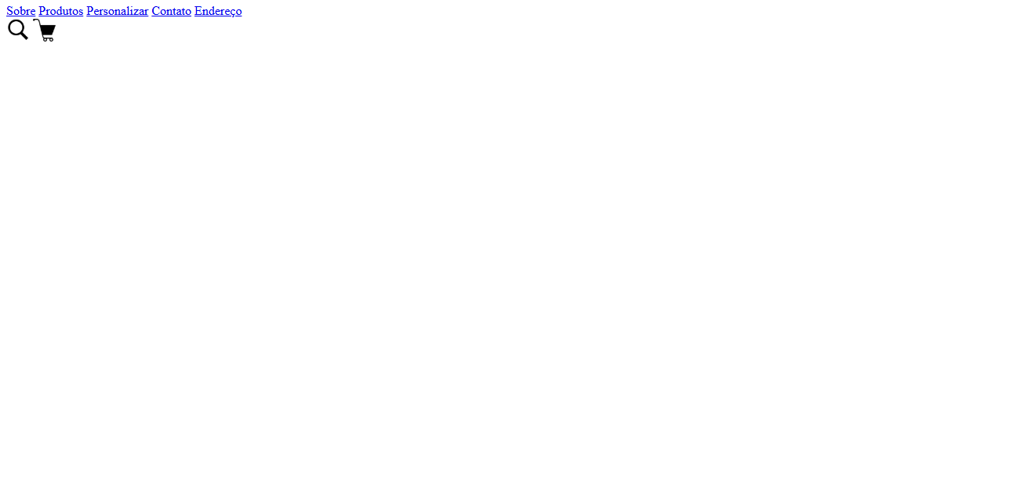

Figura 1 - Imagem ilustrativa

Página Inicial após primeira alteração

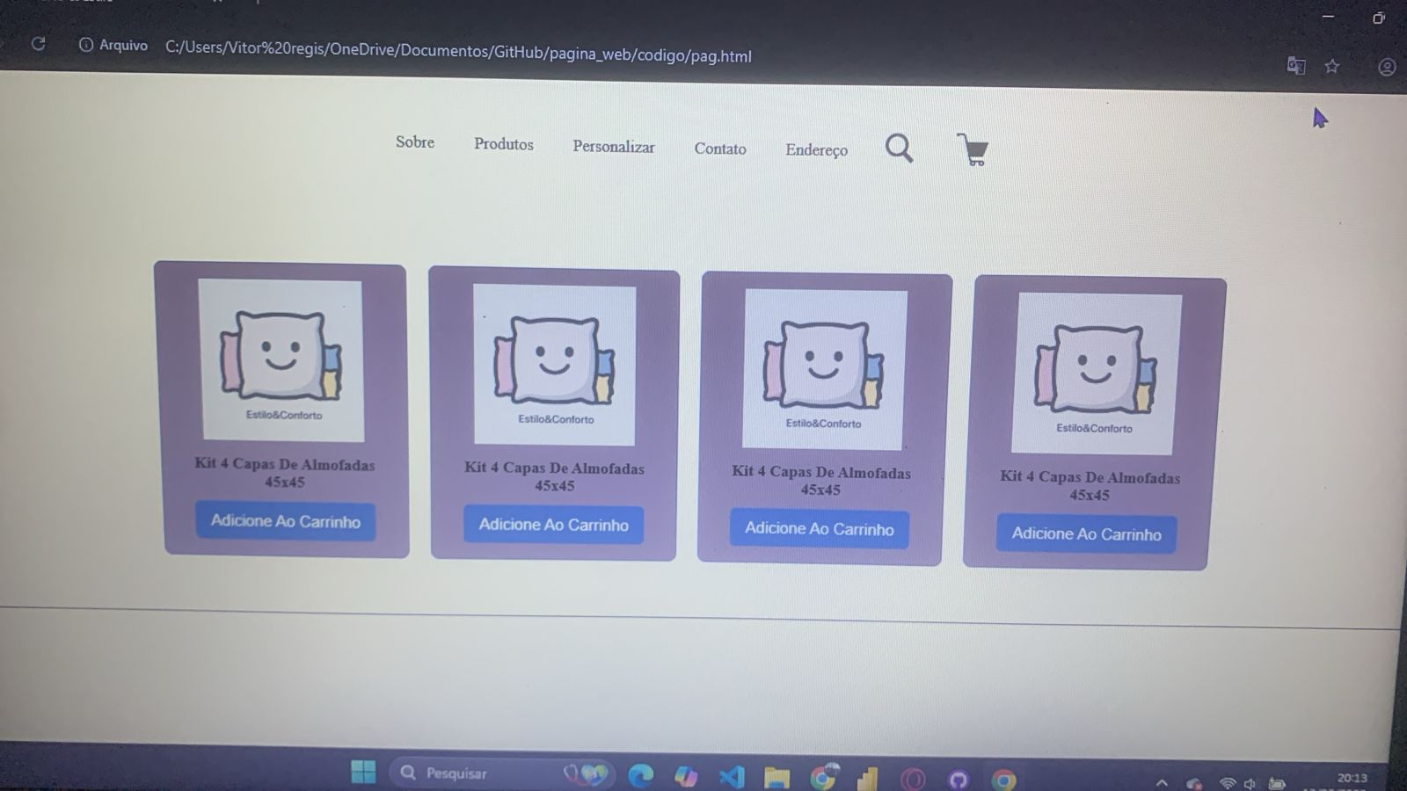

Figura 2 - Imagem ilustrativa

Página 3

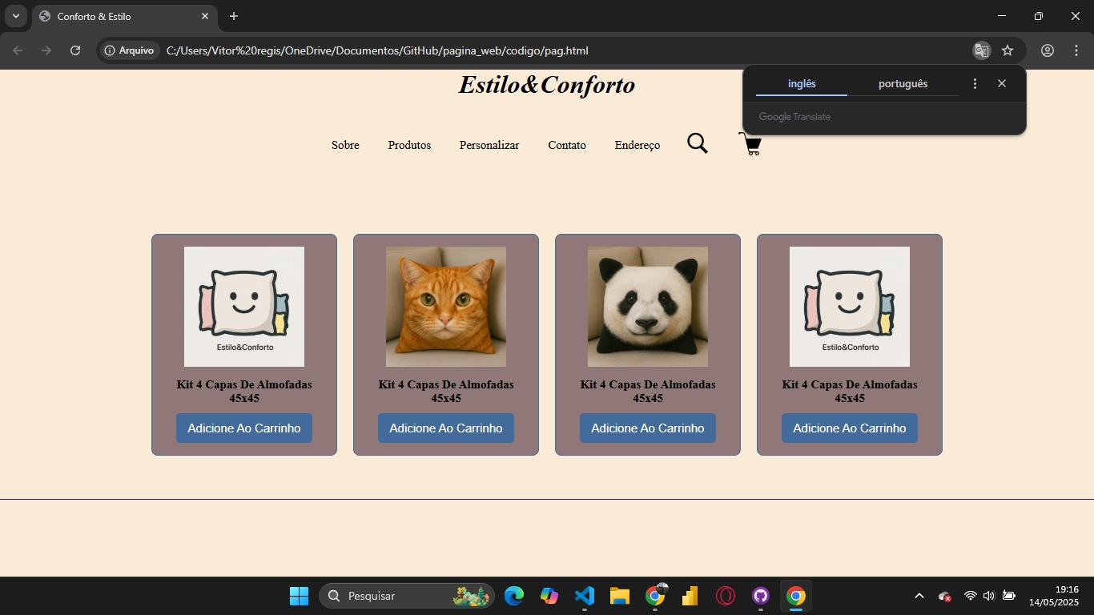

Figura 3 - Imagem Ilustrativa

Página 4

Página 5

